Лекція 3.

Національно-визвольна війна українського народу середини XVII ст. (ЗНО з історії України)
Історія в школі 28.04.2023

Національно-визвольна війна українського народу 1654-1657 рр.
Причини:
- посилення соціального гноблення (зростання шляхетського землеволодіння, панщини);
- посилення національно-релігійного гніту;
- невідповідність між набуттям козацтва фактичного політичного лідерства в українському суспільстві та різким погіршенням його становища згідно з «Ординацією» 1638 р.;
- слабкість найвищої державної влади Речі Посполитої.
Це викликало протести не тільки козаків, селян, міщан, але й представників привілейованих станів- православної шляхти, вищого православного духівництва, козацької старшини, міської верхівки. Заходи польської влади мали на меті цілковите загарбання і підкорення України, тобто були колоніальними. Це неминуче мало викликати загальнонародний виступ (національно-визвольну війну).
Її очолив Богдан Хмельницький, обраний на початку 1648 р. гетьманом. Він одразу уклав угоду з кримським ханом Іслам Гереєм III про військову допомогу.
Хід воєнних дій:
- перша битва — 5-6 травня 1648 р. під Жовтими Водами, гетьман завдав ворогові нищівної поразки;
- 15-16 травня 1648 р. — ще більша перемога під Корсунем, визволення на осінь Лівобережної й майже всієї Правобережної України;
- 11-13 вересня 1648 р. відбулася ще одна битва Національно-визвольної війни, цього разу гетьман розгромив польське військо поблизу містечка Пилявці. Біля Замостя. Б. Хмельницький уклав перемир’я з королем Яном II Казимиром і урочисто в’їхав до Києва.
На початку 1649 р. Б. Хмельницький сформулював остаточну мету війни, яка полягала у створенні держави українського народу в його етнічних межах, наголошувалося, що Українська козацька держава є наступницею Київської Русі, основу її устрою складають козацькі порядки. Польську сторону в переговорах представляв визначний політичний діяч Адам Кисіль, що був прихильником примирення Польщі й України.
Головні воєнні події 1649 р. відбулися під Збаражем і Зборовом. Знову проявився талант полководця Б. Хмельницького, перемога була за козаками. Але кримський хан зрадив.
8.08.1649 р. було укладено Зборівський договір:
- влада гетьмана — Київське, Брацлавське і Чернігівське воєводства;
- реєстр встановлювався у 40 тис. козаків;
- шляхта могла повертатися до своїх володінь;
- Чигирин переходив у володіння гетьмана.
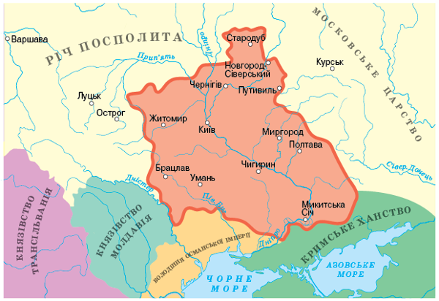
За умовами Зборівського миру Українська держава – Гетьманщина – визнавалась польським урядом у межах Київського, Чернігівського і Брацлавського воєводств.
Головною битвою 1651 р. була Берестецька, яка через зраду татар стала першою програною українцями битвою. Б. Хмельницький не зміг очолити козацьку армію в цій битві. Наказним гетьманом був обраний Іван Богун, який зумів вивести з оточення значну частину українських військ. 18 вересня 1651 р. укладено Білоцерківський мирний договір:
- обмеження території Гетьманщини Київським воєводством;
- кількість козацького реєстру скорочувалася до 20 тис. козаків;
- козаки поза реєстром, мали повернутися до своїх панів;
- гетьман позбавлявся права дипломатичних відносин.
22-23 травня 1652 р. українські війська здобули блискучу перемогу над польською армією біля гори Батіг на Брацлавщині. Це був реванш за Берестечко. Фактично відновлено умови Зборівського миру.
Восени 1653 р. українська армія оточила польське військо під Жванцем, але їх знову врятувала зрада татар, які уклали з Польщею Кам’янецький договір. Гетьман активно шукав інших союзників.
Зміни в суспільно-політичному житті. Утворення української козацької держави — Війська Запорізького. Внутрішньополітична діяльність уряду Богдана Хмельницького.
Переможні битви 1648-1649 рр. сприяли утвердженню Української козацької держави — Війська Запорізького. В історичній науці цю державу називають Гетьманщиною.
Найвищим законодавчим органом держави стала Генеральна рада — загальна рада всього війська.
Виконавча та судова влада, а також військова й адміністративна зосереджувалися в руках гетьмана. Керувати всіма справами йому допомагав уряд — генеральна старшина, яка утворювала Старшинську раду. Поступово вона стала не обиратися, а призначатися гетьманом.
Столицею і гетьманською резиденцією став Чигирин. Усю територію Гетьманщини було в 1649 р. поділено на 16 полків які поділялися на сотні. Полками керували полковники, а сотнями — сотники, які здійснювали військово-адміністративну владу. Містами, що мали магдебурзьке право, керували магістрати на чолі з війтами. У селах справами керували старости. Запорізька Січ була окремою адміністративною одиницею в державі.
У соціально-економічному житті відбувалися глибокі зрушення: було ліквідоване велике та середнє землеволодіння, фільварково-панщинну систему господарювання, кріпацтво. Формувалися козацька, селянська і державна власність на землю. Змінилася соціальна структура суспільства. Відбулося покозачення — масовий перехід селян і міщан у козацький стан, який почав відігравати провідну роль. Поліпшилося становище міщан, бо ліквідоване було засилля іноземців і усунуті національно-релігійні перешкоди для підприємництва й торгівлі, участі в самоврядуванні.
Культура. Найвидатніші досягнення в архітектурі й образотворчому мистецтві пов’язані з особою керівника Національно-визвольної війни українського народу: портрет Богдана Хмельницького (гравюра В. Гондіуса, середина XVII ст.), ікона «Покрова Богородиці» (із зображенням Богдана Хмельницького, створена в першій половині XVIII ст.), Іллінська церква у Суботові (1653 р.).
Зовнішньополітична діяльність уряду Б. Хмельницького. Місце Гетьманщини в міжнародних відносинах тогочасної Європи.
Відносини з Річчю Посполитою. На той час країни Європи поділялися на три табори: католицький, православний і протестантський.
Католицькі країни здебільшого підтримували Річ Посполиту, лише Венеційська республіка підтримувала з Україною дружні стосунки.
Протестантські країни спостерігали за цими подіями з певним співчуттям до України, особливо Швеція, яка готова була розпочати війну проти Польщі.
Православні країни загалом теж ставилися позитивно. Але Москві непотрібною була не лише сильна Річ Посполита, а й сильна Україна.
Відносини з Кримським ханством. Ще в березні 1648 р. Б. Хмельницький уклав з Ісламом Гіреєм III Бахчисарайський договір. Він відіграв значну роль у війні, зокрема в перемогах під Жовтими Водами, Корсунем, Зборовом, Батогом. Незважаючи на певні труднощі, відносини двох держав у 1648-1653 рр. були дружніми.
Відносини з Молдовою. У 1650, 1652, 1653 рр. козацькі війська здійснили молдовські походи, щоб зробити це князівство союзником. Для цього було укладено шлюб сина Б. Хмельницького і доньки господаря Молдови В. Лупула. Допомагаючи своєму тестеві, Тиміш Хмельницький у 1653 р. загинув у Сучаві.
Відносини з Московією. Наприкінці 1653 р. Москва погодилася прийняти Військо Запорізьке і розпочати війну з Польщею. 8 січня 1654 р. у Переяславі відбулася рада, де були присутні близько 200 представників старшини та козацтва. Вирішено було укласти союз з Московією. Того дня склали присягу 284 особи. Письмово українсько-московський договір оформлено «Березневими статтями» (1654 р.):
- чисельність козацького війська встановлювалася в 60 тис. осіб;
- гетьманові дозволялося підтримувати відносини з іншими державами за умови повідомлення царя;
- збереження прав і вольностей всього Війська Запорізького;
- збереження української адміністрації та її права на збирання податків, суд лишався самостійним;
- зобов’язання московського уряду вступити у війну з Річчю Посполитою весною 1654 р.;
- православне духівництво відмовилося від незаконних вимог Москви.
Умови договору свідчать про об’єднання України та Московії у своєрідну конфедерацію. Договір був загалом рівноправний і (за умови дотримання) взаємовигідний. Але вже в 1656 р. було укладено московсько-польське Віленське перемир’я, що порушувало українсько-московський договір.
Відносини з Швецією та Трансільванією. Б. Хмельницький домовляється про спільні дії проти Польщі з Трансільванією (укладено договір) і Швецією (намір, союз укладений дещо пізніше). Перші наслідки цих домовленостей були дуже успішними (спільний похід козаків на чолі з наказним гетьманом А. Ждановичем і військ трансільванського князя Ракоці), але влітку 1657 р. виникли труднощі. Можливо вони прискорили смерть видатного державного та військового діяча Б. Хмельницького, який помер 27 липня 1657 р.
Наслідки Національно-визвольної війни українського народу:
- відродження Української держави;
- ліквідація кріпосної залежності селянства;
- об’єднання народу навколо гетьмана і козацької старшини;
- перетворення козацтва на еліту держави, привілейований стан;
- Україна посіла вагоме місце у міжнародних відносинах Європи.
Хронологічний довідник
1648 р. — Жовтоводська, Корсунська та Пилявенька битви.
1649 р. — Зборівська битва. Укладення Зборівського договору.
1651 р. — Берестецька битва. Білоцерківський договір.
1652 р. — Батозька битва.
1653 р. — Жванецька облога. Кам’янецький договір.
1654 р. — Переяславська рада; українсько-московський договір («Березневі статті»).
1656 р. — Віленське московсько-польське перемир’я.
Персоналії
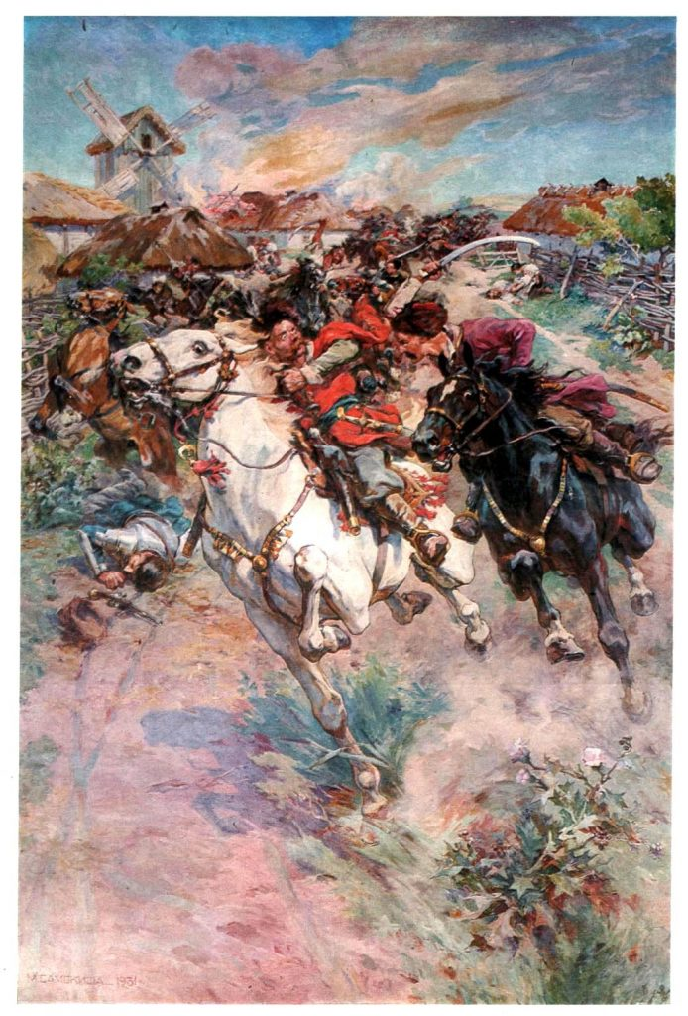
Богун Іван (Федоренко, Федорович; р. н. невідомий — 17(27).02.1664, побл. Новгорода-Сіверського) — видатний військ. і держ. діяч, полководець. Б. брав участь у всіх гол. битвах нац.-визв. війни укр. народу під проводом Богдана Хмельницького, особливо відзначився у битві під Берестечком, де як наказний гетьман зумів вивести значну частину укр. війська з оточення. У січні 1654 відмовився присягати московському цареві. Полковник непохитно стояв на позиціях укр. державності, був противником промосковської і пропольської орієнтації. 1658 брав участь у придушенні заколоту Барабаша — Пушкаря. Розстріляний за наказом польського військ. командування.
Картина -Бій Богуна з Чернецьким під Монастирищем у 1653 (Микола Самокиш)
Кисіль Адам (1600, с. Низкиничі, нині Іваничівського р-ну Волинської обл. – 1653, там же) — політ. і держ. діяч Речі Посполитої, один з чотирьох православних сенаторів, київський воєвода (1649-1653). К. був постійним представником Речі Посполитої на переговорах з Гетьманщиною, зокрема при укладенні Зборівського та Білоцерківського договорів. Намагався знайте компроміс, прихильник порозуміння України та Польщі. Меценат православної к-ри.
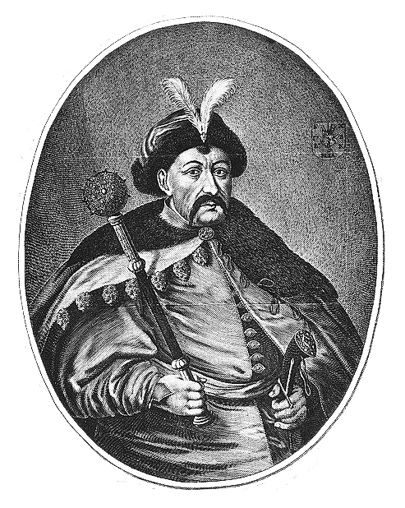
Хмельницький Богдан (бл. 1595, Суботів під Чигирином, тепер Черкаська обл. — 27.07.1657, Чигирин, похований у Суботові) — видатний політ., держ. і військ. діяч, дипломат. У грудні 1647 вирушив на Запоріжжя, де на поч. лютого 1648 став гетьманом. Уклав союз з кримським ханом, здобув перемоги під Жовтими Водами, Корсунем, Пилявцями. X. — засновник Укр. гетьманської держави. Внаслідок переможної Зборівської битви уклав Зборівський договір 1649. Після поразки під Берестечком 1651 змушений був укласти менш вигідний Білоцерківський договір. 1652 здобув блискучу перемогу під Батогом, відновив дію Зборівського договору. X. 1654 змушений був піти на союз з Московією, 27.03.1654 були укладені «Статті Богдана Хмельницького» («Березневі статті»). Після Віденського перемир’я заручився підтримкою Трансільванії та Швеції. Раптова смерть X. зупинила вел. діяльність, спрямовану на зміцнення суверенітету Укр. держави.
Терміни та поняття
Військо Запорізьке — 1) офіційна назва реєстрового козацького війська, утвореного 1572 рішенням польського короля Сигізмунда II Августа для оборони пд. кордонів Речі Посполитої від нападів турків і татар (існувало до 1648); 2) офіційна назва відновленої Укр. держави — Гетьманщини та її збройних сил з середини XVII майже до кінця XVIII ст.
Гетьманщина (Гетьманська держава) — назва в наук. л-рі Укр. держави, відновленої 1648. Офіційна назва — Військо Запорізьке. Столицями були Чигирин, Гадяч, Батурин, Глухів. На початковому етапі її територія обмежувалася Київським, Чернігівським і Брацлавським воєводствами, хоча влада гетьмана поширювалася на частину Волині та білоруських земель.
Національно-визвольна війна — всенародне нац.-визв. повстання з метою відновлення чи заснування державності. Внаслідок війни під проводом Б. Хмельницького (перша укр. революція) була відновлена укр. державність.
Покозачення — масовий перехід селян до козацького стану.

